**Технология деятельностного метода на уроках математики как основа развития универсальных учебных действий**

Для реализации современных требований общества к образованию используется авторская педагогическая технология – технология деятельностного метода обучения (ТДМ) Л.Г. Петерсон. Эта технология позволяет формировать не только предметные результаты освоения программы, но и развивать у детей деятельностные способности и качества личности, обеспечивающие их успешность в будущем. Этот педагогический инструментарий дает возможность организовать образовательную деятельность и взаимодействие участников образовательного процесса в рамках системно-деятельностного подхода, заявленного фундаментальным основанием ФГОС. В основе ТДМ лежит метод рефлексивной самоорганизации (общая теория деятельности – Г.П. Щедровицкий, О.С. Анисимов и др.), и вместе с тем, она включает в себя все этапы глубокого и прочного усвоения знаний (П.Я. Гальперин). Благодаря этому, учащиеся имеют возможность на уроках системно тренировать весь спектр УУД, определяющих умение учиться и функциональную грамотность учащихся. На протяжении 10 лет использую данную технологию в своей работе

Приведем в качестве примера структуру уроков открытия нового знания (ОНЗ) и опорную схему, которая помогает учителю соотнести между собой различные типы уроков и выявить их общую методологическую основу – схему рефлексивной самоорганизации:

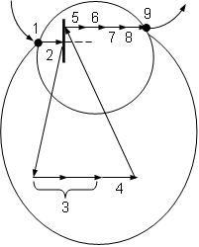1)  Мотивация к учебной деятельности.

2)  Актуализация и фиксирование индивидуального затруднения в пробном действии.

3)  Выявление места и причины затруднения.

4)  Построение проекта выхода из затруднения.

5)  Реализация построенного проекта.

6)  Первичное закрепление с проговариванием во внешней речи.

7)  Самостоятельная работа с самопроверкой.

8)  Включение в систему знаний и повторение.

9) Рефлексия учебной деятельности.

 Анализ технологических требований к каждому этапу уроков ОНЗ показывает, что учащиеся имеют возможность на этапах:

(1)  – тренировать свои способности к самоопределению и планированию сотрудничества с учителем и сверстниками;

(2)  – выполнять пробное учебное действие, фиксировать свое затруднение;

(3)  – выявлять и формулировать проблему, устанавливать причинно-следственные связи;

(4)  – учитывать разные мнения, ставить перед собой цель, выбирать способ и средства ее реализации, планировать;

(5) – работать по плану, выдвигать гипотезы, самостоятельно строить способы решения проблем, искать информацию, извлекать из текстов нужную информацию, моделировать, учитывать разные мнения и согласовывать общую позицию;

(6, 8)  –  использовать модели, осознанно и произвольно строить свое речевое высказывание, выполнять действия по алгоритму;

(7)  – выполнять самоконтроль, критериальную самооценку и коррекцию собственных действий;

(9)  – выполнять рефлексию деятельности, осуществлять самооценку ее результатов.

Кроме того, в ходе таких уроков у учащихся активно развиваются познавательные процессы и волевая саморегуляция в ситуации затруднения. Учащиеся активно включаются в процесс открытия нового знания, становясь субъектами учебной деятельности. Они понимают новые правила и понятия, а не механически заучивают их.

После того как на уроке ОНЗ новое знание (понятие, способ действия) «открыто» учащимися, возникают вопросы: «Как организовать дальнейшую работу, чтобы это знание было усвоено каждым учеником? Как организовать эту работу с пользой для развития личности учащегося? Можно ли достичь этих целей путем формального выполнения энного количества заданий нового типа?» Практика показывает, что нет. Только найдя самостоятельно свою ошибку, поняв ее причину и исправив, ученик способен в дальнейшем избегать этой ошибки при выполнении аналогичных заданий. Приобретенные в ходе этой работы умения самоконтроля, коррекции и самооценки станут теми метапредметными результатами обучения, которые останутся в их арсенале и после школы. Поэтому важно процесс формирования необходимых умений и навыков применения нового знания также строить на основе метода рефлексии, то есть сделать развивающим. При этом на уроках, которые традиционно назывались уроками повторения и закрепления, будут отрабатываться не только предметные умения и навыки, но и одновременно формироваться УУД. Такие уроки получили название уроков рефлексии.

Помимо уроков ОНЗ и рефлексии в дидактической системе деятельностного метода выделено еще два типа уроков деятельностной направленности.

· уроки развивающего контроля;

· уроки построения системы знаний.

Почему данная технология представлена мною в аспекте формирования функциональной грамотности? На мой взгляд, потому что именно сформированные универсальные учебные действия учащихся лежат в основе функциональной грамотности учащихся, являются фундаментом.

Процесс формирования функциональной математической грамотности способствует формированию ценностного отношения к математическому образованию, так как в этом процессе акцентируется значимость математических знаний и умений для реальной жизни.

Качество обучения математике в направлении достижения функциональной математической грамотности в основном определяется качеством заданий, которые использует учитель для организации активной учебно-познавательной деятельности учащихся. Процесс формирования и развития функциональной математической грамотности ориентирован на использование задач, близких к реальной проблемной ситуации и разрешаемой доступными учащемуся средствами математики.

При подготовке к уроку освоения новых знаний, на этапе актуализации знаний и фиксации затруднения в пробном учебном действии, создается проблема для учителя в подборе пробного задания. Хотелось бы, чтобы задание действительно было близким к реальной жизненной ситуации. Для поиска таких заданий использую:

* Банк заданий для формирования и оценки функциональной грамотности обучающихся основной школы (5–9 классы) [Электронный ресурс]. – Режим доступа: <http://skiv.instrao.ru/bank-zadaniy/>
* Математическая грамотность. Сборник эталонных заданий. Выпуск 1 : учеб. пособие. В 2-х ч. Ч. 1 / [Г. С. Ковалева и др.]; под ред. Г. С. Ковалевой, Л. О. Рословой. – М.; СПб. : Просвещение, 2021. – (Функциональная грамотность. Учимся для жизни).
* Математическая грамотность. Сборник эталонных заданий. Выпуск 2 : учеб. пособие. В 2-х ч. Ч. 1 / [Г. С. Ковалева и др.]; под ред. Г. С. Ковалевой, Л. О. Рословой. – М.; СПб. : Просвещение, 2021. – (Функциональная грамотность. Учимся для жизни)
* Примеры заданий по математической грамотности, которые использовались в исследовании PISA в 2003–2012 годах [Электронный ресурс]. – Режим доступа: <http://www.centeroko.ru/pisa15/pisa15_pub.html>
* Электронный банк заданий для оценки функциональной грамотности [Электронный ресурс]. – Режим доступа: <https://fg.resh.edu.ru/>



Урок Освоения новых знаний. Перед учащимися Смайлики. Ребятам они уже знакомы. Учащиеся знают, что на данном уроке им предстоит открывать новые знания.

5 класс тема «Задачи на дроби».

Этапу актуализации знаний и фиксации затруднения в пробном учебном действии предшествует этап мотивации к учебной деятельности, цель которого включение учащихся в учебную деятельность.

Сравните выражения в каждом столбике. Верно ли утверждение, что значения этих выражений равны?

а)  б) 

 

Учащиеся выполняют задание в тетрадях.

Ответы детей: а)  = 20;  = 20, т.е.  = 

б)  = 40;  = 40, т.е.  = .

В качестве пробного задания предлагаю следующую задачу.

**На ремонт участка дороги длиной 5 км отведено 3 дня. В первый день было отремонтировано 2/ 5 длины этого участка. Сколько километров дороги отремонтировали в первый день?**

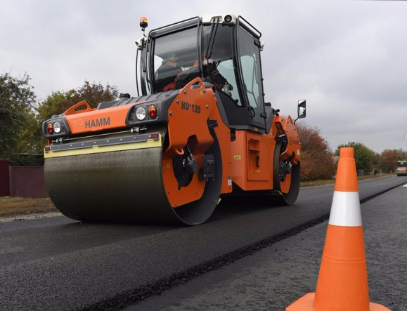

- Знакомы ли вам такие задачи?

- К какому типу задач относится данная задача? (ответы учащихся: «Нахождение части от целого»)

Далее я предлагаю решить данную задачу.

Возможные варианты решения задачи.



- Почему тогда я предложила в качестве пробного задания данную задачу? (Возможно, существует другой способ решения)

- Сформулируйте тему урока. (Другой способ решения задач на нахождение части от целого. Новый способ решения задач на дроби. Выслушиваю все варианты ответов детей.)

- Как по-другому можно записать выражение? ( )

− Какому выражению будет равно произведение? ()

− Как иначе можно записать полученное выражение? (.)

При обсуждении учащиеся находят новый способ решения задачи и пробуют сформулировать правило нахождения целого по его части.

Изучая признаки делимости в 5 классе, предлагаю задачу

«Наташа забыла последнюю цифру в коде замка: 8532*. Но помнила, что всё пятизначное число кратно 3. Сколько вариантов кода в самом худшем случае надо набрать Наташе, чтобы попасть к себе домой?»

При изучении темы «Умножение десятичных дробей», можно предложить путешествие по столице нашего государства и побывать в Большом театре.

В 1924–1959 годах Большой театр имел две сцены – основную и филиал.

Длина основного зала с учётом оркестровой раковины – 29,8 м, ширина – 31 м, высота – 19,6 м. Глубина сцены – 22,8 м, ширина – 39,3 м, размер портала сцены – 21,5×17,2 м.

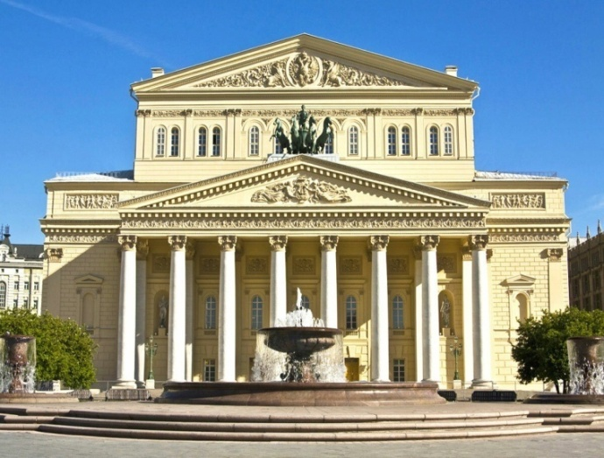

1) Найдите площадь основного зала Большого театра.

2) Вычислите площадь сцены и портала сцены.

Задания из реальной жизни на своих уроках использую не только на этапе Актуализации знаний и фиксации затруднения, но и на этапе Включение в систему знаний и повторения. При подборе задач использую задачи, опубликованные на сайтах Решу ВПР, Решу ОГЭ.

В таблице приведены результаты финального забега на 60 м четырёх участников школьных соревнований:

|  |  |  |  |  |
| --- | --- | --- | --- | --- |
| Номер дорожки | I | II | III | IV |
| Результат, с | 10,40 | 12,09 | 11,10 | 10,04 |

Запишите номер дорожки, по которой бежал победитель школьных соревнований.

Тема  **ПРОЦЕНТЫ (6 класс)**

В таблице представлены цены (в рублях) на некоторые товары в трёх магазинах:

|  |  |  |  |
| --- | --- | --- | --- |
| **Магазин** | **Орехи (за кг.)** | **Шоколад (за плитку)** | **Зефир (за кг.)** |
| 1. «Машенька» | 600 | 45 | 144 |
| 2. «Лидия» | 585 | 65 | 116 |
| 3. «Камея» | 660 | 53 | 225 |

Лариса Кузьминична хочет купить 0,4 кг орехов, 5 плиток шоколада и 1,5 кг зефира. В каком магазине стоимость такой покупки будет наименьшей, если в «Камее» проходит акция: скидка 20% на орехи и зефир, а в «Машеньке» скидка 10% на все продукты? В ответе укажите номер магазина.

Хотелось бы отметить, что не всегда приходится использовать задачи из реальной жизни. Чаще, это задачи математического содержания.

Например, изучая признаки делимости в 5 классе, на данном этапе предлагаю задачу из ЕГЭ базового уровня (упрощенный вариант)

**Найдите трехзначное натуральное число, большее 500, которое делится на 4, на 5 и на 6 одновременно.**

В заключении хочется ещё раз отметить, что достижение необходимого развивающего эффекта обучения математике возможно на базе реализации системно - деятельностного подхода, который направлен на развитие каждого обучающегося, на формирование индивидуальных его способностей.